Évaluation début d’année – Français – 5e SEGPA

Nom : ………………………… Prénom : …………………………

Classe : …………………… Date : ……………………………

Compétences évaluées : | MI | MF | MS | TBM
Je suis capable d’identifier le genre d’un texte.
Je suis capable de repérer l’essentiel d’un texte.
Je suis capable de repérer des informations explicites dans un texte.
Je suis capable de repérer des informations implicites dans un texte.

MI : Maîtrise insuffisante / MF : Maîtrise fragile / MS : Maîtrise satisfaisante / TBM : Très bonne maîtrise

Partie 1 : texte « Les Hobbits »

Lis le texte puis réponds aux questions

Les Hobbits.

Les Hobbits sont un peuple très ancien et très discret. Autrefois ils étaient plus nombreux qu’actuellement.
Ils aiment la paix et la tranquillité.
Ils ont l’oreille fine et l’œil vif et même s’ils sont souvent un peu gros, ils peuvent être rapides et très agiles.
Ils peuvent mesurer entre 60 cm et 1,20 m. Mais aujourd’hui, ils sont un peu plus petits qu’autrefois, ils ne mesurent pas plus de 90 cm.

Les Hobbits de ce pays étaient très joyeux. Ils portaient des vêtements de couleurs vives comme le jaune et le vert. Mais ils portaient rarement des chaussures car ils leurs pieds sont recouverts d’un épais poil frisé.
Leur visage était plus aimable que beau : les yeux brillants, les joues rouges et la bouche toute prête à rire, à manger et à boire.

Compétence : identifier le genre d’un texte MI MF MS TBM

Coche la bonne réponse : Ce texte est

Un extrait de conte Un poème

Un documentaire Du théâtre

Compétence : Comprendre l’essentiel d’un texte MI MF MS TBM

Coche la phrase qui résume le mieux ce texte :

Les Hobbits sont des personnages menteurs, voleurs et parfois cruels.
Les Hobbits sont de petits personnages joyeux et discrets.
Les Hobbits sont de très beaux personnages qui vivent dans un pays lointain.
Les Hobbits sont des créatures mi-homme, mi-chèvre.

Compétence : sélectionner et traiter les informations MI MF MS TBM

Surligne la bonne réponse

Les Hobbits vivent : depuis très longtemps / depuis peu de temps.
Les Hobbits sont : très grands / très petits.
Les Hobbits sont : joyeux / méchants.
Autrefois, les Hobbits étaient : plus nombreux / moins nombreux.
Les Hobbits sont plutôt : gros / minces.

Réponds aux questions en faisant des phrases.

Quelles sont les deux couleurs préférées des Hobbits ?
…………………………………………………………………………………….
Pourquoi ne portent-ils pas de chaussures ?
…………………………………………………………………………………….
Relève 2 qualités des Hobbits :
…………………………………………………………………………………….
Quelle taille font-ils aujourd’hui ?
…………………………………………………………………………………….
Les Hobbits aiment-ils faire la guerre ? …………………………………………………………………………………….

Partie 2 : lecture de 4 textes

Observe ces documents puis réponds aux questions.

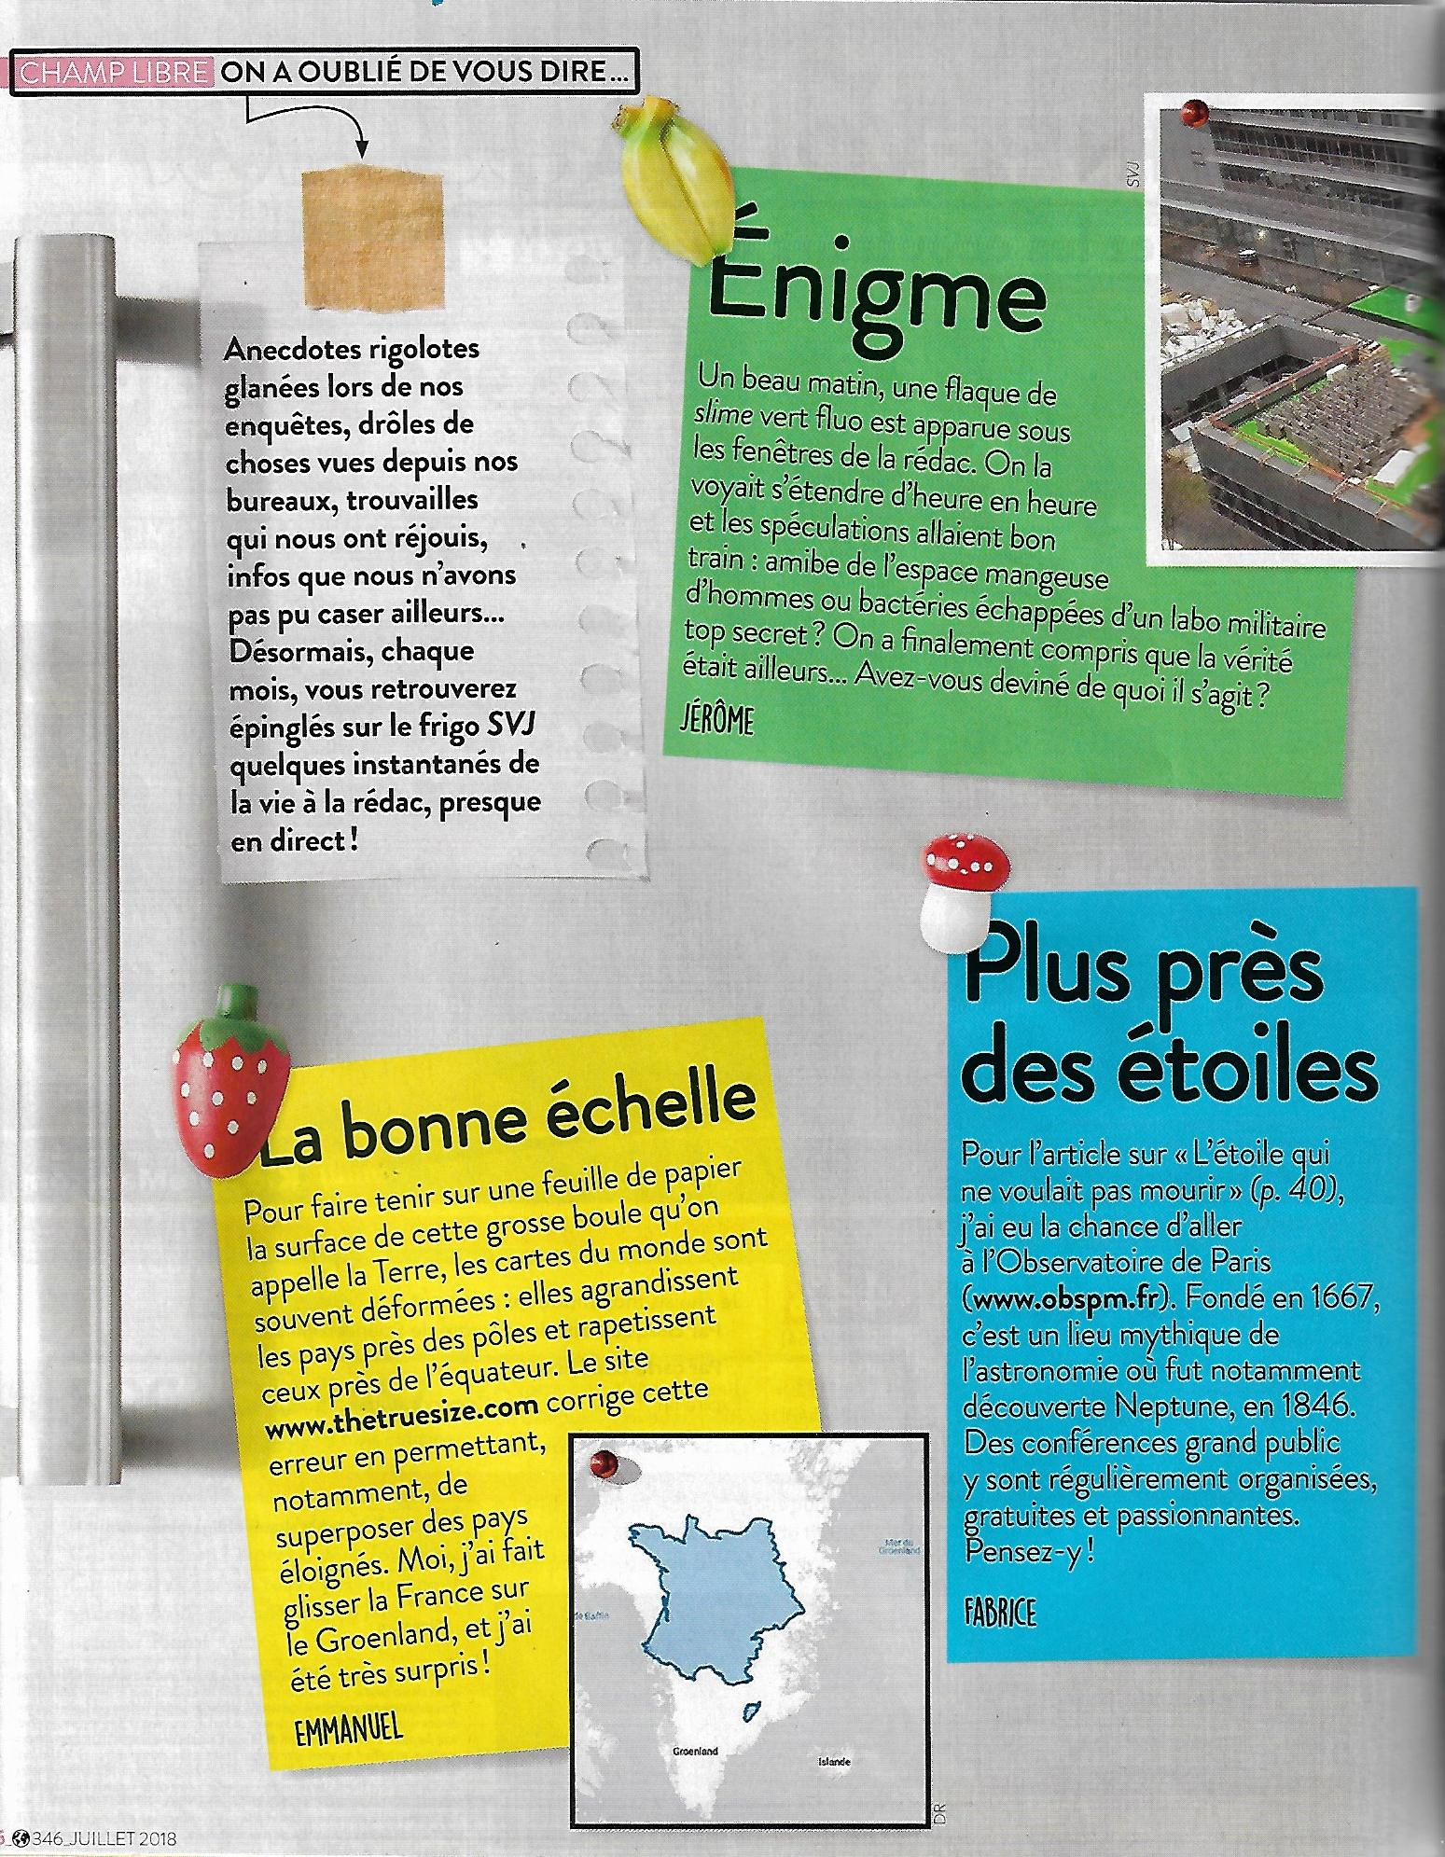

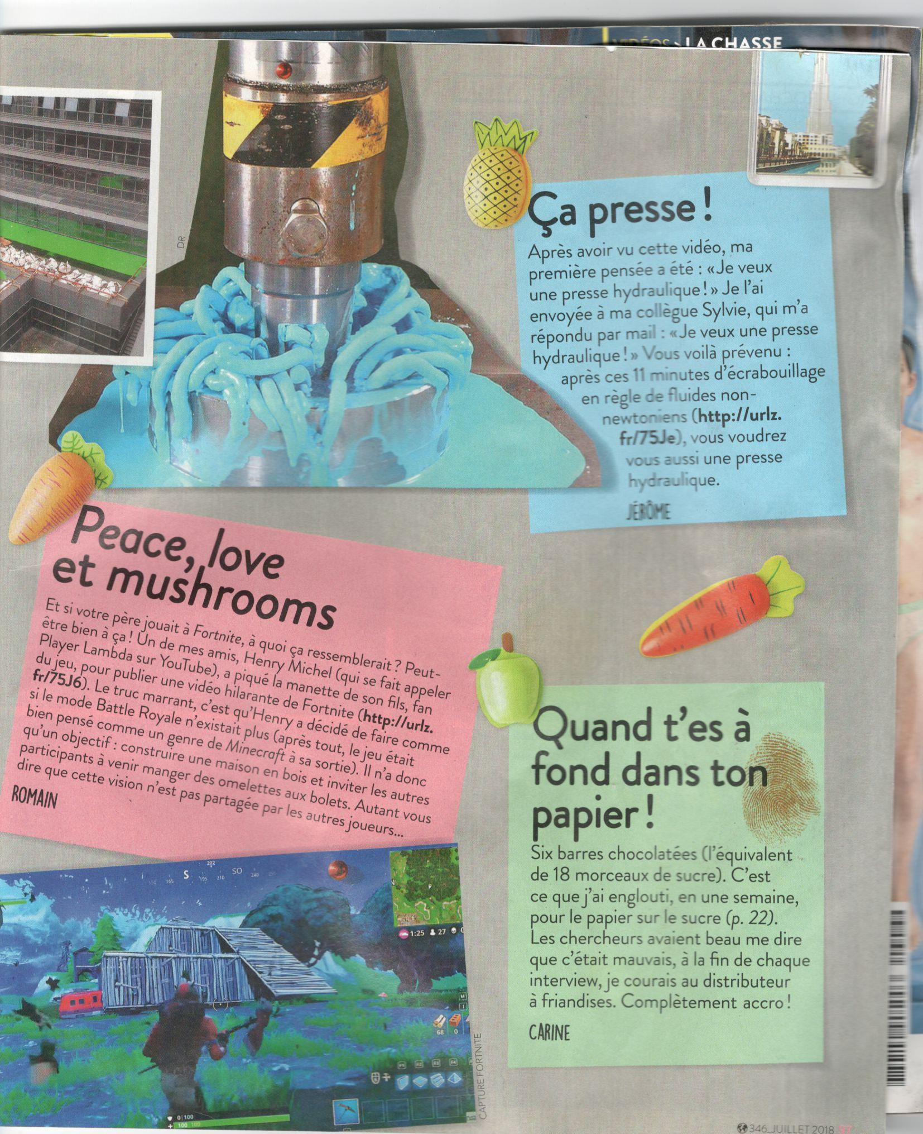

Compétence : identifier le genre d’un texte MI MF MS TBM

Coche la bonne réponse : D’où peuvent être extraits ces textes ?

Un extrait de conte Un poème

Un documentaire Du théâtre

Compétence : repérer des informations implicites dans un texte MI MF MS TBM

Réponds à la question : Combien y a-t-il de thèmes (idées) évoqués ?
…………………………………………………………………………………….

Compétence : repérer des informations explicites dans un texte MI MF MS TBM

Réponds aux questions :
Pourquoi les pays sont-ils déformés sur la carte du monde ?
…………………………………………………………………………………….
Si je mange six barres de chocolat, c’est comme si j’avais mangé combien de sucres ?
…………………………………………………………………………………….
Quand la planète Neptune a-t-elle été découverte ?
…………………………………………………………………………………….
…………………………………………………………………………………….
Qu’a enlevé Henry Michel au jeu Fornite pour rire ?
…………………………………………………………………………………….

